Старый примусБеспризорныйВесь покрылсяПылью чёрной:Нос кривойДа руки-крюки...День-деньскойБрюзжит со скуки:«Пищу яВарил умело -А меняЛишили дела.
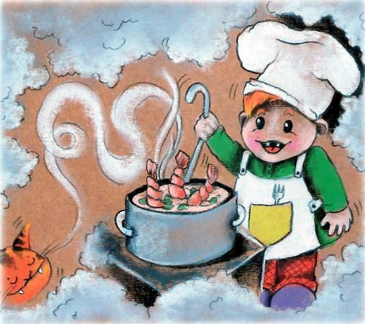И пошёл с плитоюПоварЗа моей спинойНа сговор.Я работалПо приказу -Мне не нужно былоГазу.Да и кушанья не теНынче варятНа плите.Дым и гарь глотал,И - нате!А чего, скажите, ради?Повар вновьРумян и бел...Ну а яЗа что горел?..»

